Evaluation Histoire
Et avant la France ? (partie 1) **

Prénom :
Date :

Compétences évaluées | exercices | A+ | A | PA | NA
Se repérer dans le temps :  - - situer chronologiquement des grandes périodes  - - mémoriser des repères historiques | 9.
Comprendre un document : extraire des informations pour répondre à une question. | 1.10.
Pratiquer différents langages : s’approprier le lexique. | 2.3.4.7.811.12.13
Pratiquer différents langages : rédiger-décrire-expliquer. | 5.6.7.8.11.13.14.18
Etre capable de restituer la leçon. | 1 à 20

H1 – Comment fait-on de l’histoire ?

1) D’après le document ci-dessous, l’histoire est l’étude de deux éléments. Lesquels ?

_________________________________

_________________________________

2) Donne la définition du mot « source » :

__________________________________________________________________________________________________________________________________________

3) Donne trois exemples de sources :
______________________________________________________________________________________________________

4) Qui fait l’histoire ? Complète :

Ce sont les ____________________ qui font l’histoire en étudiant les ___________
du passé, afin de comprendre comment les êtres humains vivaient.

H2 – Les traces du passé
Date :
Prénom :

5) Donne le nom de cette grotte découverte par des enfants en 1940. Fais une phrase complète :

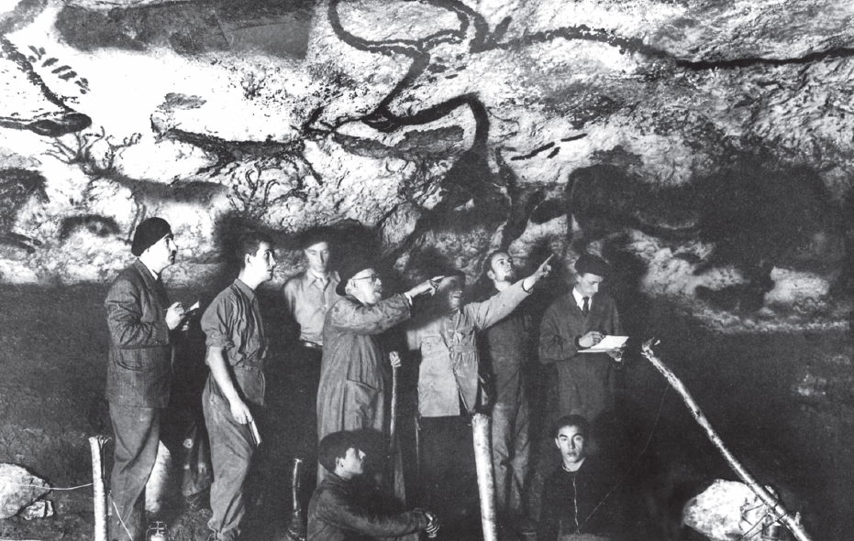

_____________________________________________________________________

6) De quelle époque datent ces peintures ? Fais une phrase complète.

_____________________________________________________________________

7) Qu’est-ce que l’art pariétal ?
__________________________________________________________________________________________________________________________________________

8) Donne la définition du mot « vestige » :
__________________________________________________________________________________________________________________________________________

9) Place les périodes sur la frise en reportant les lettres :

A Epoque contemporaine C préhistoire E Moyen âge

B Antiquité D Temps moderne

H3 – Les premiers habitants de la Gaule
Date :
Prénom :

10) D’après cette carte, quels sont les deux peuples qui arrivent en Gaule ?

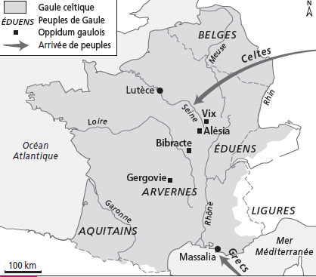

_________________________________

_________________________________

11) Les Gaulois étaient polythéistes. Qu’est-ce que cela signifie ? :

__________________________________________________________________________________________________________________________________________

12) La société gauloise était divisée en 3 catégories de personnes. Lesquelles ?
_____________________________________________________________________________________________________________________

13) Quels groupes avaient le pouvoir ?

__________________________________________________________________________________________________________________________________________

14) Ce peuple était riche. Grâce à quelles activités ?

__________________________________________________________________________________________________________________________________________

H4 – L’empire romain
Prénom :
Date :

15) Sur quels continents s’étend l’empire romain ? Coche les bonnes réponses

O Europe O Océanie O Amérique du Nord
O Afrique O Amérique du Sud O Asie

16) coche Vrai ou Faux

Cet empire était protégé par des fortifications O Vrai O Faux
La Gaule faisait partie de cet empire O Vrai O Faux
Les germains faisaient partie de cet empire O Vrai O Faux

17) Relie les mots de vocabulaire à leur définition :
territoire qui regroupe des peuples différents réunis par la force militaire

Citoyen O O

Empire O O homme libre

Empereur O O homme qui dirige un empire

18) L’empereur romain était-il une personne importante ? Qu’est-ce qui nous le prouve aujourd’hui ?
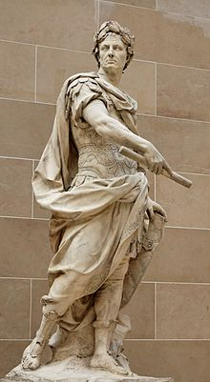
________________________________________________________________________________________________________________________________________________________________________________________________________________________________________________________________________________________________________________________________________________

19) On pouvait acquérir la citoyenneté romaine :

O par le sang O par l’achat de terres O par le don O en échange de sacrifices

20) Quelles étaient les obligations du citoyen romain ? Coche les bonnes réponses.
O parler français O parler latin O porter la toge O aimer Rome et l’empereur

O porter un uniforme O aimer dieu O aller aux thermes

